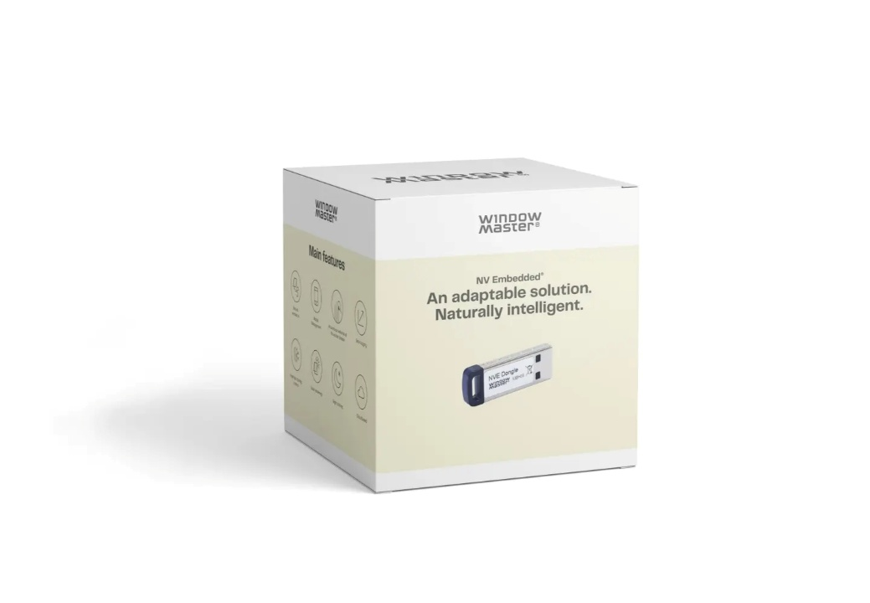
01/25-05

Gemeinsame Zertifizierung
bringt Sicherheit ins Gebäude

WindowMaster und FIEGER präsentieren
EN-zertifiziertes Rauchabzugssystem

Gemeinsam haben WindowMaster und FIEGER Lamellenfenster erfolgreich ein Rauch- und Wärmeabzugssystem nach EN 12101-2 zertifizieren lassen. Dieses besteht aus dem Fensterantrieb WML 870 (WindowMaster) und dem Lamellenfenster FLW 32 (FIEGER). Die geprüfte Kombination erfüllt alle Anforderungen an Sicherheit und gesetzliche Vorgaben für den Rauch- und Wärmeabzug und ist zudem für die natürliche Lüftung geeignet. Der WML 870 überzeugt durch flexible Einbaumöglichkeiten, hohe Leistungswerte und digitale Ansteuerung, während das FLW 32 mit großer Abzugsfläche, Schallschutz und moderner Optik punktet. Die zertifizierte Lösung ist ab sofort für Neubau- und Sanierungsprojekte verfügbar und erleichtert Planern die Umsetzung moderner, sicherer und nachhaltiger Gebäudekonzepte.

Ein wirkungsvoller Rauch- und Wärmeabzug (RWA) ist für die Sicherheit moderner Gebäude unerlässlich. Im Brandfall kann sich Rauch rasend schnell ausbreiten und die Sicht sowie die Atemluft in Fluchtwegen erheblich beeinträchtigen. RWA-Systeme tragen dazu bei, gefährliche Rauchschichten gezielt abzuführen, sodass Menschen das Gebäude rechtzeitig verlassen können und Rettungskräfte ungehinderten Zugang erhalten. Die EN 12101-2 ist in diesem Kontext die zentrale europäische Norm für natürliche Rauch- und Wärmeabzugsgeräte. Sie legt die Anforderungen an Konstruktion, Leistung und Zertifizierung fest und gewährleistet, dass Systeme im Brandfall zuverlässig Rauch und Wärme abführen. Eine Systemzertifizierung nach EN-Norm bietet Architekten, Planern und Betreibern Sicherheit bei Planung und Genehmigung moderner Gebäude.

Planungsvorteile durch geprüfte Rauchabzugslösung
Vor diesem Hintergrund bietet WindowMaster, führender Anbieter intelligenter Lösungen für natürliche Lüftung und Rauch- und Wärmeabzug, jetzt gemeinsam mit FIEGER Lamellenfenster ein erfolgreich nach EN 12101-2 zertifiziertes Rauch- und Wärmeabzugssystem an. Geprüft wurde dabei der neue, optimierte WindowMaster Lamellenantrieb WML 870 in Einheit mit dem FIEGER Lamellenfenster FLW 32. Diese Kombination ermöglicht eine qualitätsgesicherte Lösung, die sowohl die Sicherheit im Gebäude verbessert als auch sämtliche gesetzliche Vorgaben erfüllt. Für Planer entfällt die zeitaufwändige Abstimmung einzelner Komponenten sowie das Risiko von Systeminkompatibilitäten. Die klare Nachweisführung gegenüber Behörden und Prüfinstitutionen erleichtert Genehmigungsprozesse und sorgt für eine höhere Planungssicherheit. „Brandsicherheit ist nicht verhandelbar und sollte vom Planer bis zum Facility Manager höchste Priorität haben – unabhängig vom Gebäude. Mit FIEGER haben wir einen Partner gefunden, der unser Engagement für maximale Gebäudesicherheit teilt. Daher sind wir sehr froh über die Kooperation und erfolgreiche Zertifizierung“, erklärt Erik Boyter, CEO von WindowMaster.

Leistungsstarker Fensterantrieb für RWA und natürliche Lüftung
Der WML 870 ist ein speziell für Lamellenfenster entwickelter Antrieb, der sich durch seine aufgesetzte Montage besonders für schmale Lamellenprofile eignet und flexibel in verschiedenste Einbausituationen integriert werden kann. Das System ist sowohl für die tägliche, bedarfsgerechte Komfortlüftung als auch für den Einsatz im Rauch- und Wärmeabzug konzipiert. Dank der patentierten MotorLink-Technologie von WindowMaster ermöglicht der WML 870 eine digitale Zwei-Wege-Kommunikation mit der Gebäudeleittechnik und bietet damit eine präzise Steuerung und Positionsrückmeldung. Die so genannte TrueSpeed-Funktion sorgt darüber hinaus für eine sanfte, nahezu geräuschlose Bewegung der Lamellenfenster, wobei die Geschwindigkeit individuell programmierbar ist. Mit einem Hub von 10 bis 80 Millimetern, einer Druck- und Zugkraft von jeweils 800 Newton sowie einer Zuhaltekraft von 2.000 Newton bietet der WML 870 hohe Leistungsfähigkeit und Zuverlässigkeit. Er ist als Single- oder Synchroantrieb verfügbar und in verschiedenen Versionen erhältlich, um individuellen Anforderungen gerecht zu werden. Das robuste Stahlgehäuse und die Schutzart IP 20 gewährleisten einen zuverlässigen Betrieb. So eignet sich der WML 870 optimal für moderne, nachhaltige Gebäude, in denen natürliche Lüftung und vorbeugender Brandschutz gefordert sind.

Lamellenfenster mit großer Abzugsfläche und besonderer Optik
Lamellenfenster sind prädestiniert für den Einsatz im Rauch- und Wärmeabzug, da sie im geöffneten Zustand eine größtmögliche Abzugsfläche bieten. Das FIEGER Lamellenfenster FLW 32 ist dabei individualisierbar mit Zweifach- oder Dreifach-Verglasung oder Paneelfüllung mit einer Gesamtdicke von 28 bis 32 Millimetern und verfügt über eine hohe Luftschalldämmung und Schallschutzverglasung nach EN ISO 10140-1 / 2. Die Lamellen schließen außen bündig mit dem Rahmen ab und sind optisch damit besonders ansprechend. Die Aluminiumprofile sind thermisch getrennt. „Als Spezialist für designorientierte Lamellenfenster ist es uns ein zentrales Anliegen, Lösungen zu entwickeln, die Sicherheit und Funktionalität auf höchstem Niveau vereinen. Die erfolgreiche Systemzertifizierung gemeinsam mit WindowMaster bestätigt unseren Anspruch und bietet der Branche eine zuverlässige RWA-Lösung aus einem Guss“, betont Thomas Fieger, Geschäftsführer bei FIEGER Lamellenfenster GmbH.

Das zertifizierte Lamellenfenster-Antrieb-System von WindowMaster und FIEGER Lamellenfenster ist ab sofort für Neubau- und Sanierungsprojekte verfügbar und setzt neue Maßstäbe für nachhaltige Architektur, vorbeugenden Brandschutz und kontrollierte natürliche Lüftung.

Weitere Informationen erhalten Interessierte unter www.windowmaster.de.
5.600 Zeichen

Bildunterschriften

[25-05 Zusammenarbeit]
Freuen sich über die Zusammenarbeit: Erik Boyter, CEO WindowMaster (li.), und Thomas Fieger, Geschäftsführer FIEGER Lamellenfenster. Die zertifizierte Systemlösung der beiden Unternehmen gewährleistet einen verlässlichen Rauch- und Wärmeabzug und punktet auch bei der kontrollierten natürlichen Lüftung.
Foto: WindowMaster/FIEGER Lamellenfenster

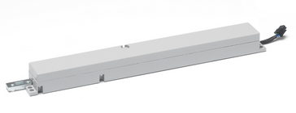
[25-05 WML 870]
Der Fensterantrieb WML 870 von WindowMaster eignet sich für den Rauch- und Wärmeabzug und die bedarfsgerechte Komfortlüftung. Die Bewegung der angesteuerten Lamellen lässt sich dabei bis auf einen Millimeter pro Sekunde verlangsamen, wodurch die Kettenantriebe völlig geräuschlos laufen.
Foto: WindowMaster
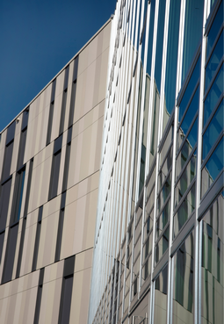
[25-05 Lamellenfenster]
Lamellenfenster sind nicht nur ein optischer Hingucker, sondern überzeugen auch durch einen hohen Luftdurchsatz bei täglicher Lüftung und im Brandfall sowie durch ihren geringen Platzbedarf.
Foto: Photo-Art Heike Heuser
Über WindowMaster:
WindowMaster entwickelt, fertigt und vertreibt modernste Lösungen zur Fassadenautomation für eine zuverlässige natürliche Lüftung und einen sicheren Rauch- und Wärmeabzug. Die intelligenten Raumklimalösungen verbessern die Raumluftqualität und senken den Energieverbrauch. Auf diese Weise schaffen sie eine gesunde Umgebung, optimieren die Gebäudeperformance und fördern so das Wohlbefinden und die Sicherheit der Gebäudenutzer. Die Fensterantriebe und Steuerungssysteme von WindowMaster ermöglichen eine nahtlose, programmierbare Fensterautomation mittels intelligenter Sensortechnologie, sodass sich Fenster präzise und effizient öffnen und schließen lassen.

Als global agierendes Unternehmen mit Hauptsitz in Dänemark unterhält WindowMaster Vertriebsniederlassungen in Deutschland, den USA, Großbritannien, Irland, der Schweiz und Norwegen. Unterstützung bei der Projektplanung sowie Installation und Inbetriebnahme der Systeme, Systemintegration und Schulungen zählen ebenfalls zum Leistungsspektrum. Ein internationales Netzwerk zertifizierter Vertriebs- und Integrationspartner gewährleistet eine reibungslose Realisierung von Projekten auch außerhalb der Hauptmärkte.

Rückfragen beantwortet gern:

WindowMaster International A/S
Anja Marquard Pedersen
Tel. +45 4567 0312
E-Mail: ama.dk@windowmaster.com
www.windowmaster.de
Kommunikation2B
Kerstin Firmenich
Tel. +49 231 330 49 323
E-Mail: k.firmenich@kommunikation2b.de
www.kommunikation2b.de

